Ovila Vanier & Marie Rose Germaine Roy
Mariage : 19 décembre 1932, paroisse Sainte Cunégonde, Montréal, Québec.

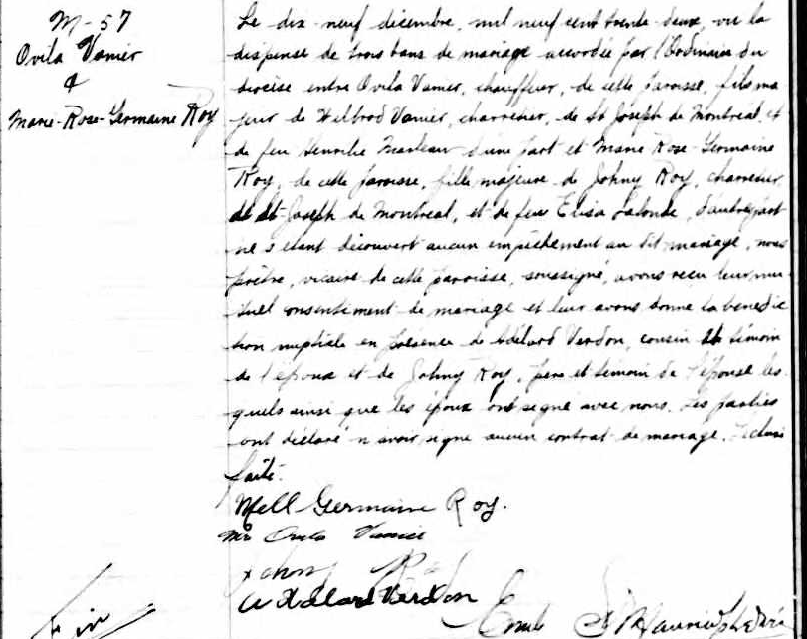

M-57 Le dix-neuf décembre mil neuf cent trente-deux, vu la dispense de
Ovila Vanier trois bans de mariage accordé par l’Ordinaire du diocèse entre
et Ovila Vanier, chauffeur de cette paroisse, fils majeur de Wilbrod
Marie Rose Germaine Roy Vanier, charretier de St Joseph de Montréal et de feu Hermélie
Marleau d’une part et Marie Rose Germaine Roy de cette paroisse,
fille majeure de Johny Roy, charretier de St Joseph de Montréal, et
de feu Elisa Lalonde, d’autre part ne s’étant découvert aucun empê-
chement au dit mariage, nous prêtre vicaire de cette paroisse, sous-
signé avons reçu leur mutuel consentement de mariage et leur avons
donné la bénédiction nuptiale en présence de Adélard Verdon, cousin
et témoin de l’époux et de Johny Roy, père et témoin de l’épouse
lesquels ainsi que les époux ont signé avec nous. Les parties ont
déclaré n’avoir signé aucun contrat de mariage. Lecture faite.

Mell Germaine Roy
Mr Ovila Vanier
Johny Roy
Adelard Verdon Emile S Maurice ptre vic

Référence: Fond Drouin

